学生课程替代和免修线上申请操作流程

如何申请？
首先，在电脑上（不能使用手机申请）进去广东财经大学办事大厅（①从信息门户跳转到办事大厅系统；②直接登录办事大厅网址：http://ehall.gdufe.edu.cn/），为了方便建议添加书签快捷方式等；
然后，进入办事大厅界面首页，找到课程替代、课程免修申请，查看服务详情，点击打开，仔细阅读表单内容，认真填写，然后提交。
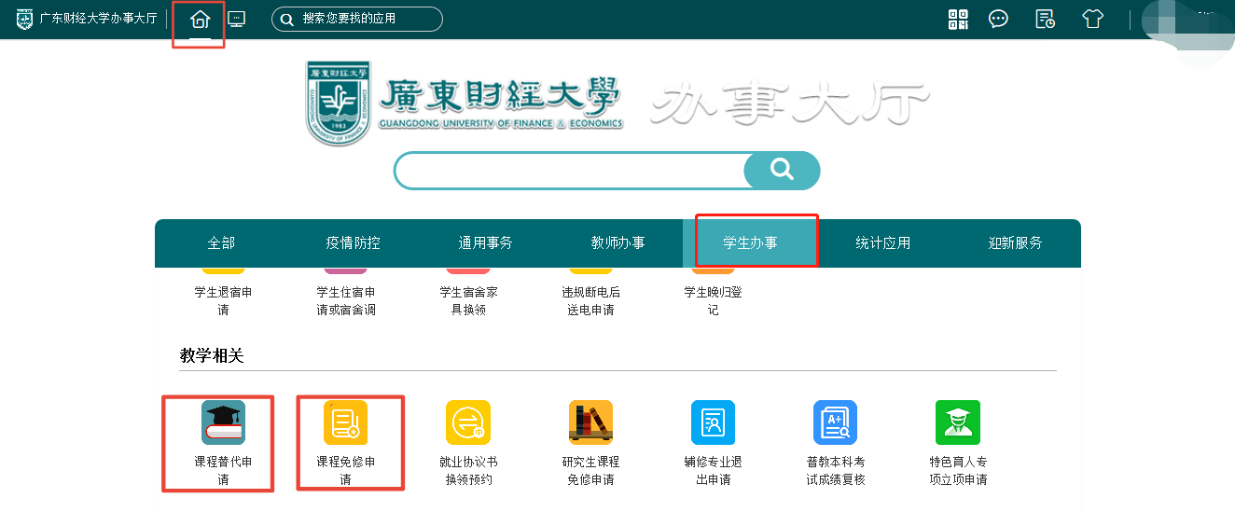
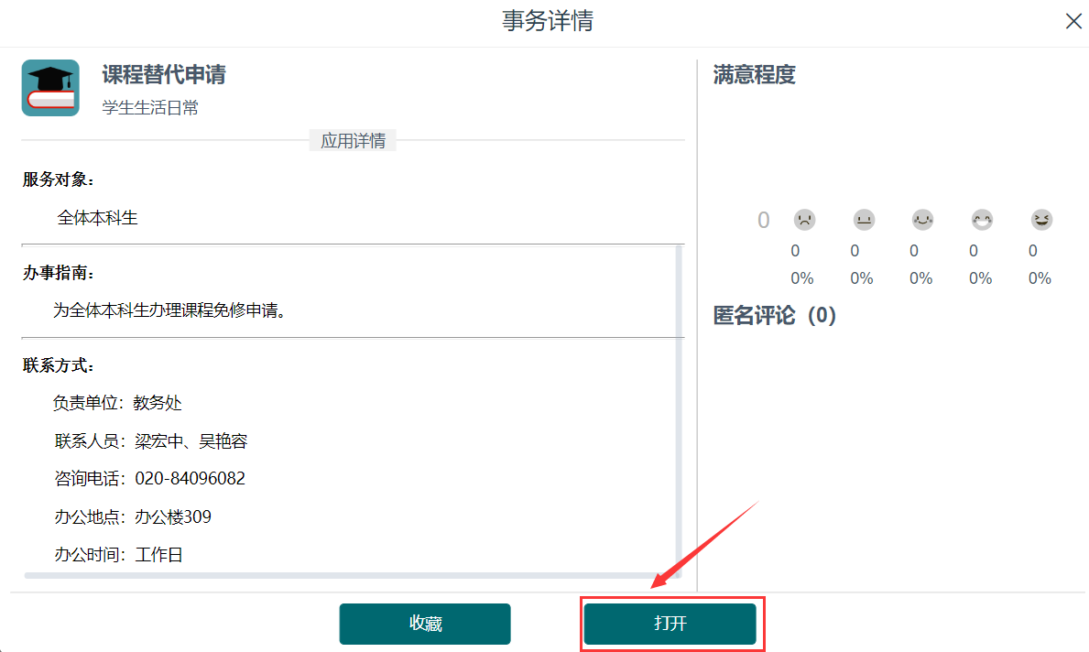

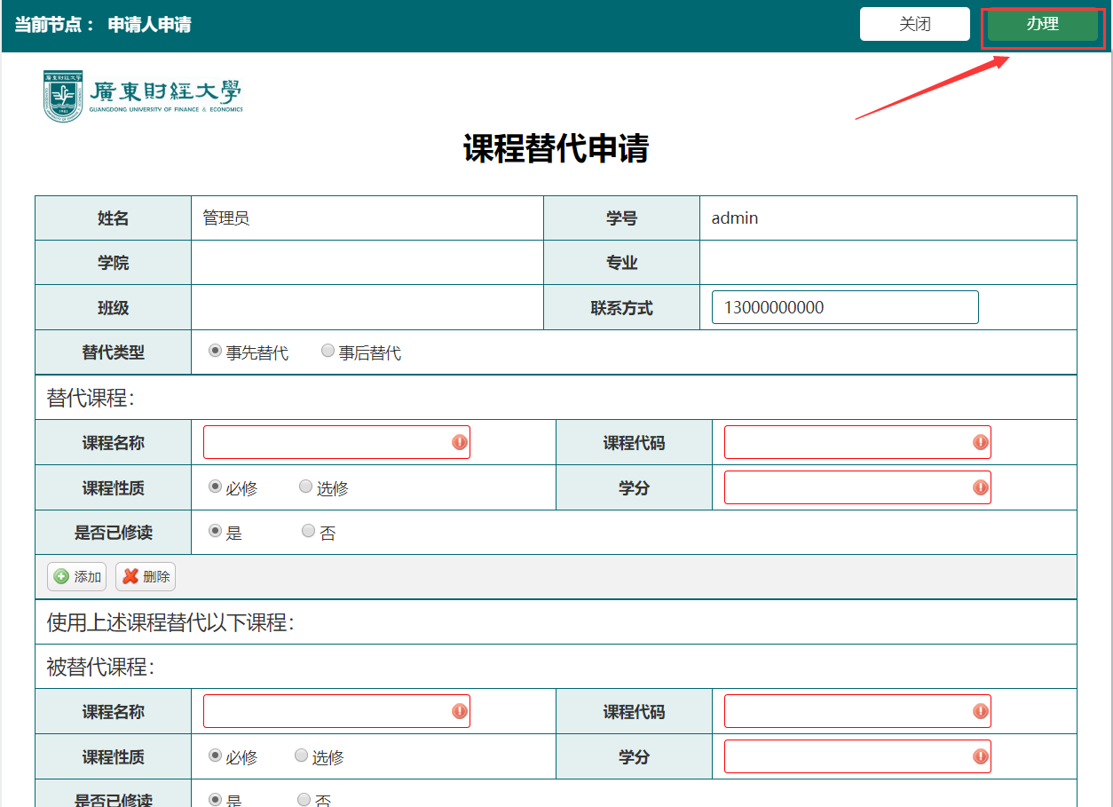
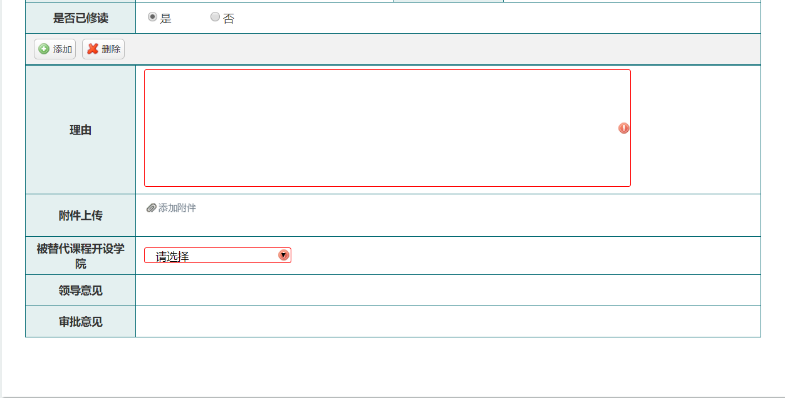
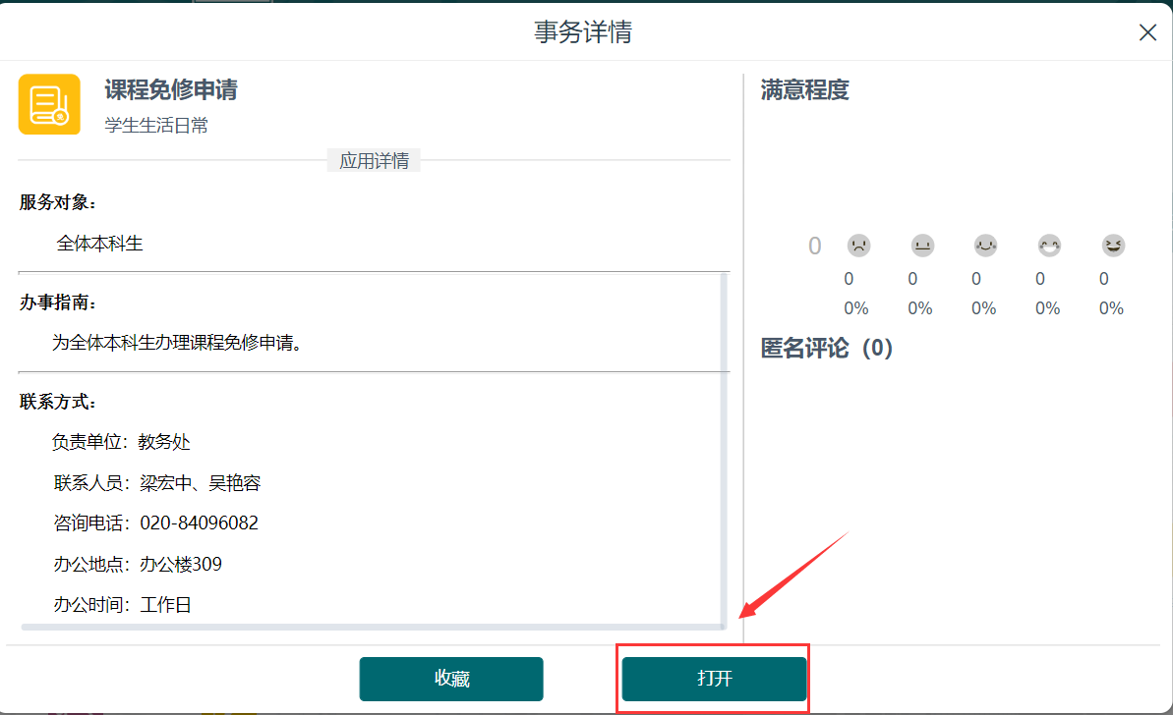

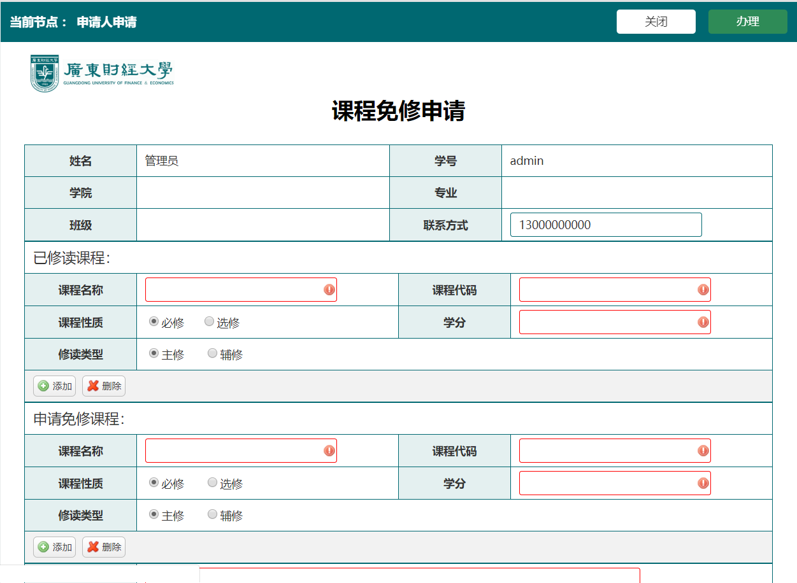
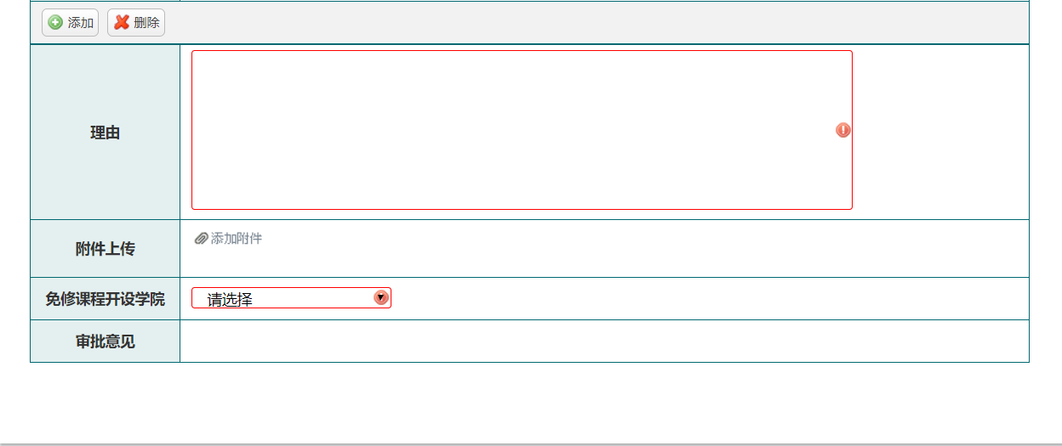
最后，认真填写表单内容之后，再检查一遍，点击办理。如有疑问，可询问相关负责人。

2、如何查看办事进度和结果？
第一步：进入办事大厅工作台，点击“切换到我的申请”：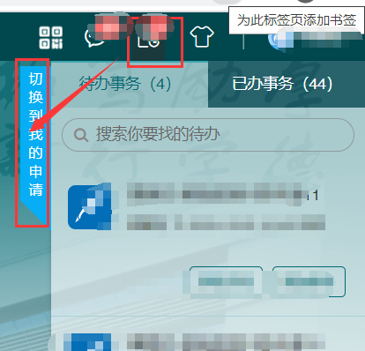
第二步：此时，界面已换到“我的申请”，如以下截图：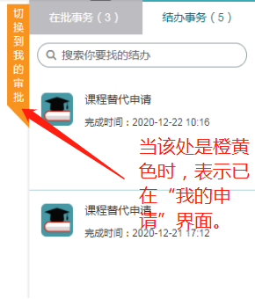

第三步：再点击需查看的申请表，查看审批意见（课程替代申请需经过学生所在学院审批、被替代课程的开设单位审批、教务处审批；免修申请需经过免修课程的开设单位审批、教务处审批）。审批意见均为同意，该申请方可通过。如以下截图：
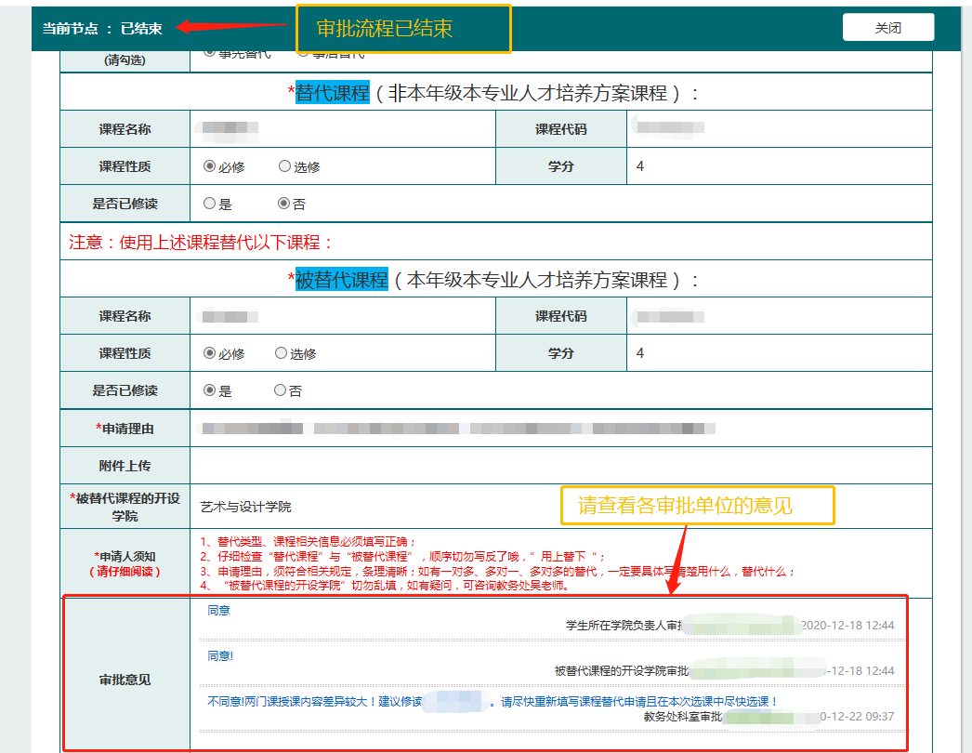

3、如何撤销申请或催办申请？
进入办事大厅，事务模块，切换到我的申请，找到需要撤销或催办的事务，点击撤销或催办按钮，即可撤销或催办事务，如图所示：
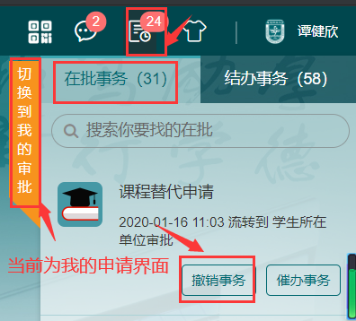

- 关注微信“广东财经大学企业号”，亦可通过微信（电脑端）查看课程替代审批或免修审批进度和结果。但手机端不能进行申请。

第一步：点击“A3.办事大厅”
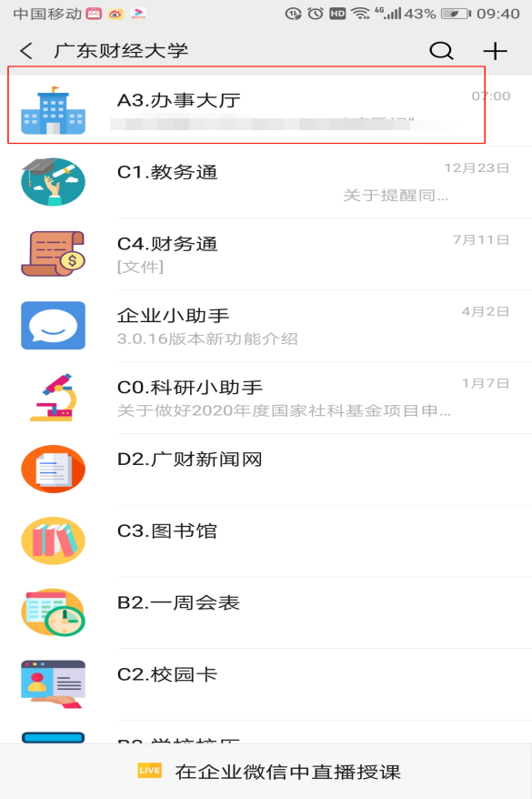
第二步：点击“待办或已办”
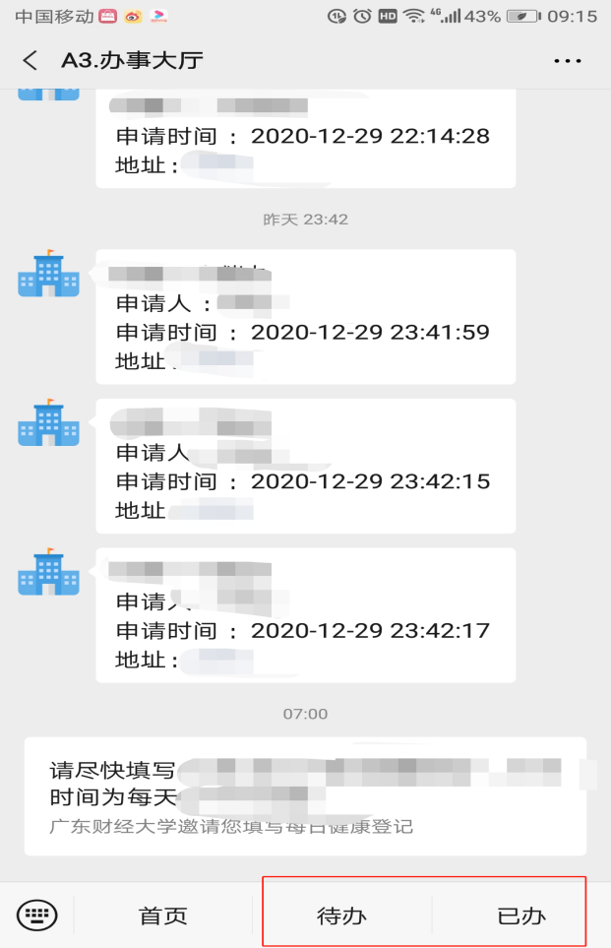
第三步：点击“我的申请”
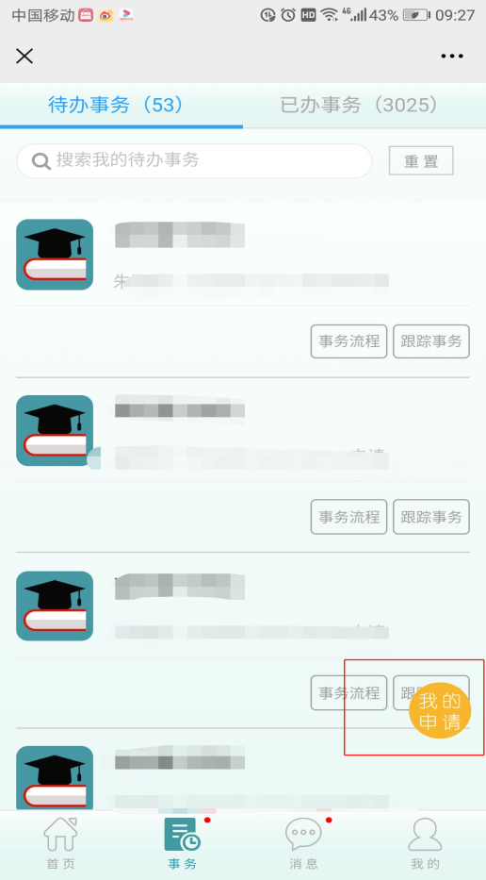
第四步：现在已切换到“我的申请”，然后点击所需查看的申请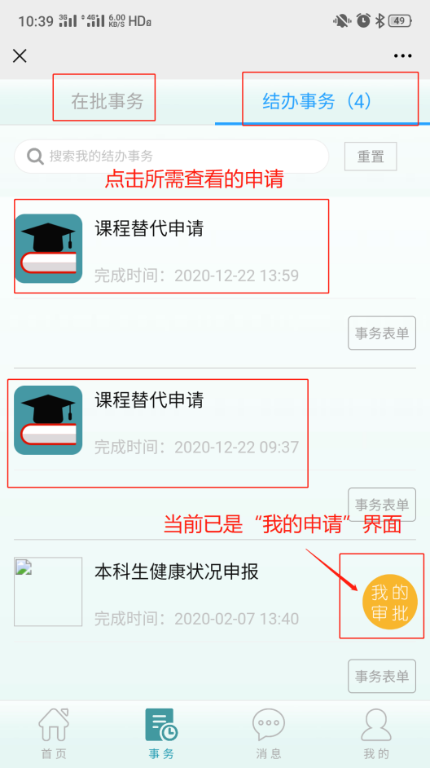

第五步：任意点击绿色部分后，进入申请表界面。
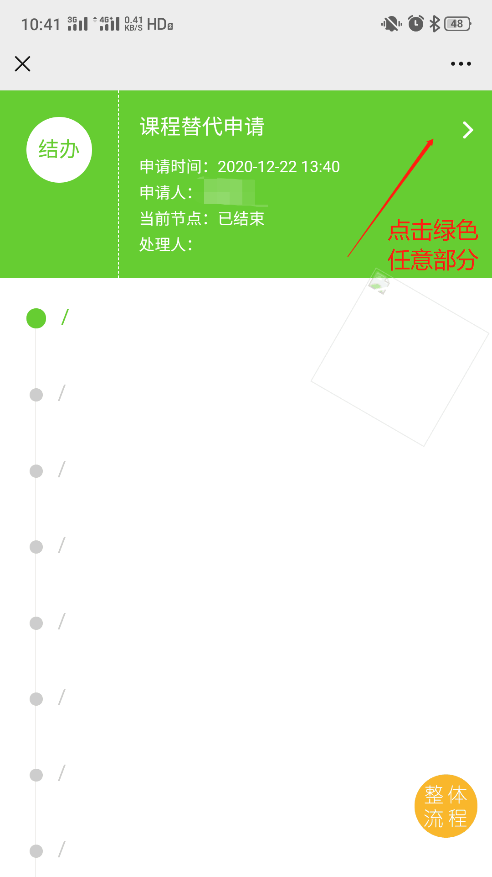

第六步：查看审批的意见（课程替代申请需经过学生所在学院审批、被替代课程的开设单位审批、教务处审批；免修申请需经过免修课程的开设单位审批、教务处审批）。审批意见均为同意，该申请方可通过。如以下截图。
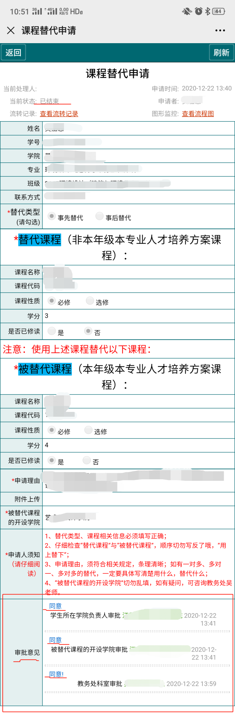

5.学生对课程替代申请或免修申请有问题，可咨询教务处020-84096082吴老师。

